
Model Yourself

L’applicazione “Model Yourself” è stata sviluppata per risolvere i problemi relativi alle autocertificazioni cartacee. Essa consente di compilare moduli (che solitamente vanno stampati) direttamente dal proprio smartphone, raccogliendo i dati da un database remoto e sfruttando il GPS per la posizione dell’utente e captare l’ente di cui si vuole usufruire.
Ogni modulo è caricato e rappresentato da una città e una via, cosicché quando l’utente si trova nelle prossimità e intende compilarlo gli basterà attivare il GPS del suo smartphone e andare nella sezione apposita che scaricherà le informazioni da compilare in tempo reale. L’utente, inoltre, userà un selfie come firma “digitale”, così da poter identificare chiunque firmi senza dover registrare l’utente.
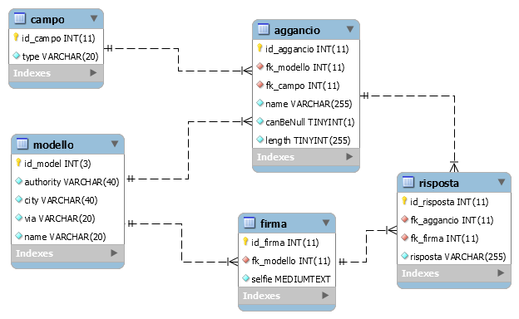
Innanzittutto bisogna precisare che il software si basa su un database remoto relazionale MySQL, di cui prende un grande vantaggio grazie alle relazioni che si stabiliscono tra i modelli e i campi che possono essere aggiunti di volta in volta dall’ente. L’applicazione è stata esternalizzata, ovvero è presente la lingua inglese qualora l’utente la cambi dalle impostazioni del suo dispositivo. Questo è il diagramma ER che sta dietro:

Entità:

- Modello: questa è la tabella che sta alla base, ovvero la tabella in cui sono riportati tutti i moduli disponibili e compilabili online. Identificata da una chiave, ogni tupla contiene l’ente che la mette a disposizione, la città e la via in cui essa comparirà come disponibile e il nome del modello che verrà utilizzato anche per identificare il file da scaricare localmente.
- Firma: questa tabella rappresenta tutte le firme che sono state inviate dagli utenti, infatti fa riferimento (come chiave esterna) al modello firmato e presenta anche una Base64 del selfie inviato.
- Campo: qui sono riportati i possibili tipi di campo che possono comparire in un modello. Per iniziare, sono stati introdotti le EditText e le CheckBox selezionabili.

Relazioni:

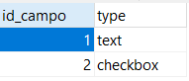
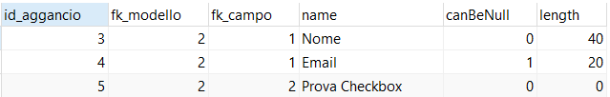
- Aggancio: questa relazione collega i campi con i modelli, è cio che permette dinamicamente all’ente di aggiungere o rimuovere i campi compilabili da un modello. Esempio:

La prima tabella è l’entità “Campo”, la seconda “Modello” e la terza “Aggancio”. Facendo riferimento alle chiavi primarie (id) e le chiavi esterne collegate ad esse (fk) è possibile capire che il modello di nome “model_unict” con ente “Università di Catania” ha come campi da compilare due Text e una CheckBox. Per rendere tutto il più dinamico è possibile settare la lunghezza massima di ogni risposta (0 per le checkbox), il nome e se il campo può essere lasciato vuoto (nel caso di una Text) o non selezionato (nel caso di una Checkbox) tramite il parametro “canBeNull”. Per esempio se bisogna accettare delle condizioni (e quindi obbligatorie) basterà settare a 1 il flag per obbligare l’utente a selezionare la check.
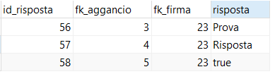
- Risposta: Raccoglie tutte le risposte degli utenti, mettendo in relazione il modello firmato e l’aggancio. Nel caso di una Text ci sarà il testo immesso dall’utente, in caso di una checkbox ci sarà un “true” o “false”. Esempio relativo al modello di sopra:

User Interface

L’interfaccia di ogni schermata, puramente costruita su Constraint Layouts per essere responsive su tutti gli smartphone, si presenta in maniera pulita e semplice, rendendo l’utente a suo agio. Al primo avvio l’applicazione chiederà all’utente i permessi del GPS che, in caso di rifiuto, potranno essere attivati successivamente. La schermata principale presenta diverse informazioni, tra cui:
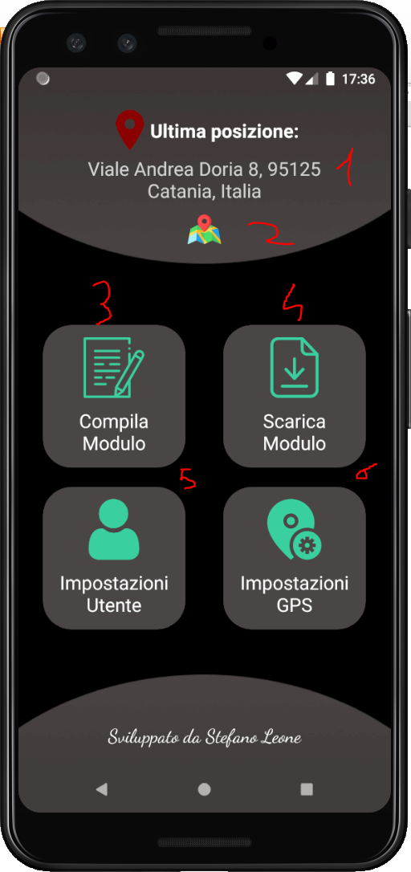

- Informazioni sulla posizione attuale.

- Icona cliccabile che permette all’utente di visualizzare la sua posizione sulla mappa.

- Card principale che porterà l’utente sulla schermata del modulo da compilare

- In caso l’utente voglia, sarà possibile scaricare sul proprio smartphone il modulo cartaceo

- Schermata con le preferenze principali che l’utente può salvare.

- Impostazioni e preferenze relative al GPS (consumo, precisione ecc..)

Note: Non è presente nessuna schermata per il download cartaceo del modulo, bensì alla pressione sulla Card verrà richiesto il permesso allo storage e subito dopo verrà scaricato il pdf del modulo.

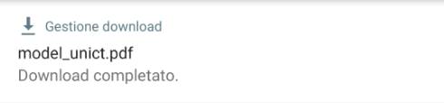

I file PDF dei moduli sono stati salvati e vengono reperiti da Firebase Storage per una velocità maggiore e, per comodità, rinominati esattamente come il nome che compare nella tabella “modello” del database.

Inoltre, ad ogni connessione richiesta al database verrà fatto un controllo sulla connessione ad Internet e, in caso di successo, verrà istanziato un AsyncTask in background che si occuperà di recuperare i dati necessari alla chiamata. L’unica cosa che vedrà l’utente sarà una barra di progresso che avanzerà man mano che la richiesta va avanti a buon fine, per poi scomparire e far apparire i dati richiesti.

PDF su Firebase Storage:

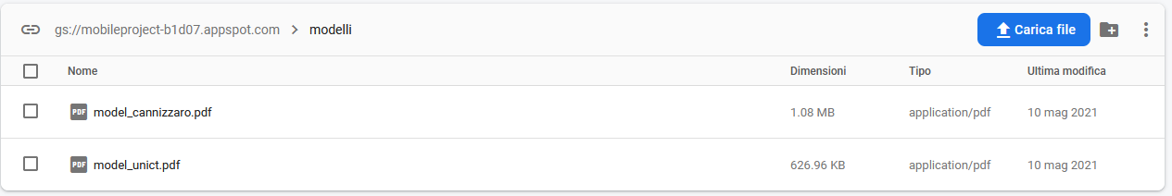

Impostazioni GPS

Questa rappresenta la schermata principale per quanto riguarda il GPS e le sue preferenze, motivo per cui è consigliato modificarla al primo avvio. Da come è possibile intuire, è possibile scegliere la precisione del GPS e la sua conseguenza del consumo batteria. C’è anche un’altra differenza oltre alla precisione, ovvero il tempo che passa, in secondi, da un aggiornamento di posizione al prossimo. Infatti, per default, nella modalità standard questo valore è di 30 secondi, mentre per la modalità “veloce” questo valore scende a 10 secondi. Entrambi sono stati modificati per rendere l’interazione più veloce, rispettivamente 10 secondi e 5 secondi.

E’ anche possibile disabilitare (in caso di necessità) gli aggiornamenti sulla posizione, infatti sulla schermata principale rimarrà l’ultima posizione rilevata mentre era ancora attiva.

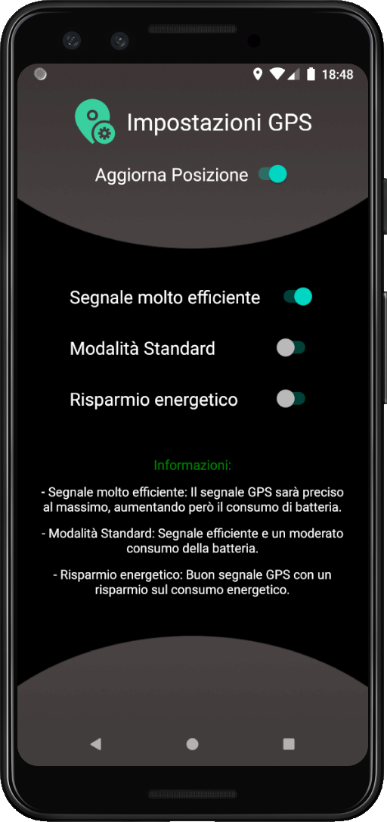
Per finire, una volta scelte le preferenze, esse verranno salvate nello SharedPreferences dell’applicazione, tale che le scelte fatte vengano ricordate alla riapertura dell’applicazione e vengano usate per la schermata principale.

Impostazioni Utente

Schermata di preferenze per l’utente. Essa consente, in maniera facoltativa, di salvare i dati che più statisticamente compaiono in un form o in qualsiasi modulo da compilare. In particolare i dati anagrafici e la relativa e-mail dell’utente, composte rispettivamente da delle EditText e da un DialogPicker.

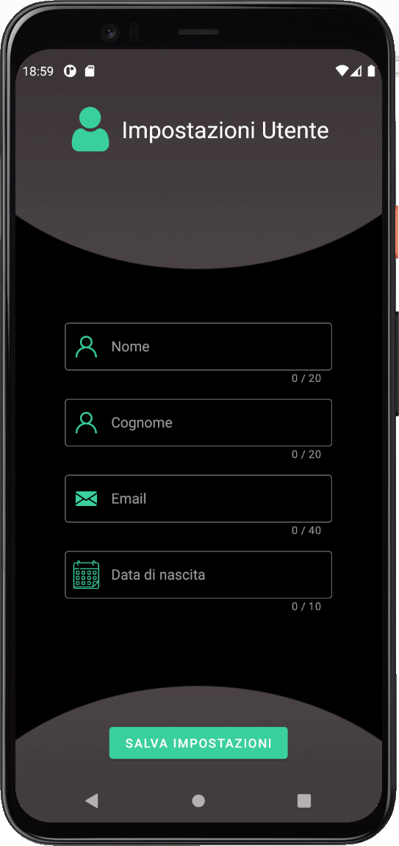
La peculiarità e l’utilità di queste preferenze è il salvataggio nelle SharedPreferences. In fase di compilazione di un modulo questi campi verranno riempiti automaticamente in caso di corrispondenze. Stessa cosa vale il contrario, ovvero se non ci sono preferenze salvate, dopo la firma di un modulo con successo, verranno salvati i dati anagrafici se l’utente non presenta già delle preferenze in questa schermata.

Compila Modulo

Questa rappresenta il cuore dell’applicazione, ed è sostanzialmente l’activity in cui l’utente passerà più tempo. Essa potrà rappresentarsi in due stati differenti: con il modulo da compilare se nella posizione attuale dell’utente ne esiste uno, altrimenti con una schermata vuota.

Modulo disponibile Modulo non disponibile
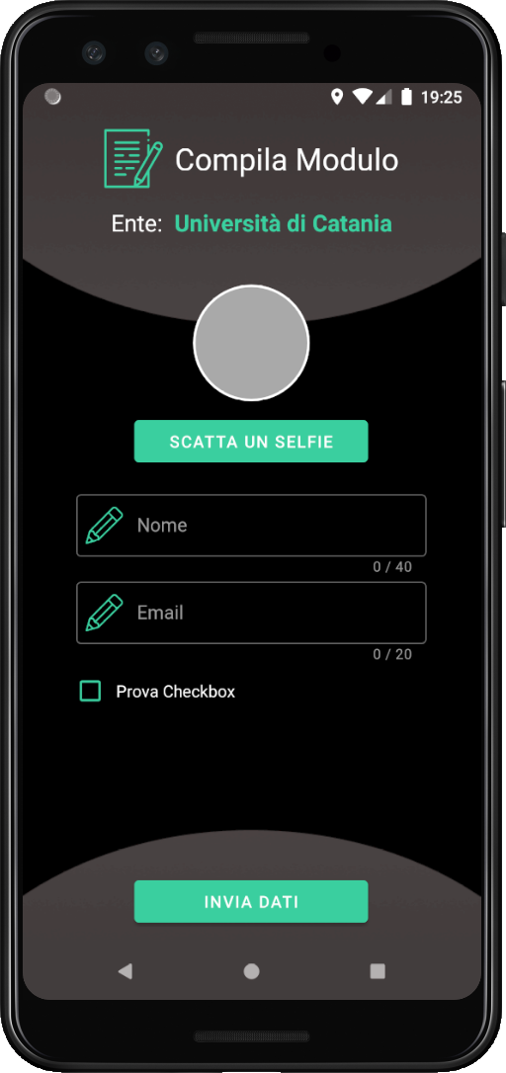
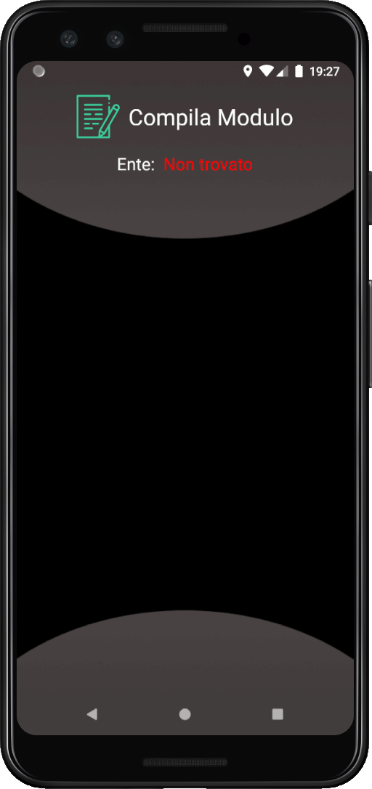

Prendiamo in esempio i dati del database mostrato precedentemente e la prima schermata. Come già annunciato, l’ente “Università di Catania” mette a disposizione un modulo da compilare con tre campi: due Text e una Checkbox. Il campo “nome” della tabella “Aggancio” viene usato come “hint” per le Edit Text, altrimenti come testo per le CheckBox. Il campo “length” è ciò che viene mostrato nel contatore delle Edit Text, ovvero la lunghezza massima della risposta. Inoltre, se ci fosse un campo con nome “Pippo” e non si trova corrispondenza nelle Shared, allora la risposta dell’utente verrà salvata alla chiave “Pippo”, così se in futuro dovesse esserci un altro campo “Pippo” da compilare viene presa la preferenza dalle Shared.
Ricordiamo inoltre che prima di poter firmare è obbligatorio sottoporsi ad un selfie. Infine, se i campi sono obbligatori e non vengono compilati, questo è ciò che appare:

Come previsto, visti i dati della tabella “Aggancio” il campo “nome” è obbligatorio insieme alla checkbox, mentre “email” non lo è e non causa nessun problema.
